Укороченная уздечка языка.
Можно ли избежать операции?
Здоровье полости рта имеет огромное значение в общем состоянии ребенка, иногда даже в его социальном становлении. В полости рта расположены не только зубы, которые переламывают пищу, но и незаметные с первого взгляда анатомические образования, которые могут так или иначе повлиять на речь ребенка, способность приложиться к груди, даже на прикус.
Речь идет о маленьких слизистых образованиях – уздечках полости рта. Эти маленькие слизистые образования способны влиять на чистоту речи, на эстетику улыбки. Согласно статистическим данным у детей регистрируется большой процент коротких уздечек, в среднем у каждого 14 ребенка. Если вовремя диагностировать проблему, то возможно избежать тех осложнений, которые могут спровоцировать короткие уздечки.
Главное: родители должны знать, что заниматься зубочелюстными аномалиями нужно с самого раннего возраста детей!
Уздечек в полости рта ребенка три, а не одна, как считают многие. Ведь более «знаменита» уздечка языка, которая имеет прикрепление с нижней стороны языка и подъязычного пространства. Кроме уздечки языка во рту малыша имеются еще и уздечки верхней и нижней губы, на которых возложены также определенные функции. Уздечка на верхней губе должна вплетаться в верхнюю губу и в слизистую оболочку десен, чуть выше уровня передних резцов. Уздечка на нижней губе вплетается по аналогии с верхней.
Диагностировать короткую уздечку во рту, как правило, могут еще в родильном отделении. Это больше справедливо в отношении короткой уздечки языка. Что касаемо остальных уздечек полости рта, то диагностика в основном происходит в кресле стоматолога на случайном приеме. Бывают случаи, когда уздечку языка не сразу диагностируют, и уздечка никоим образом не мешает кормлению малыша. Но в последующем, ребенок может произносить неправильно определенные звуки, и тогда снова встает вопрос о короткой уздечке языка, которая, как правило, диагностируется уже на приеме у логопеда. Именно логопед зачастую является тем первым специалистом, к которому обращаются за помощью родители детей с нарушениями развития челюстно-лицевой области, поскольку нарушения функции речи, обусловленные этими проблемами, для родителей - наиболее очевидный и значимый аспект задержки развития речи ребенка.

Причины: в большинстве случаев патология уздечек у младенцев возникает от воздействия наследственного фактора. Если кто-нибудь из родителей имел такую проблему в детстве, то существует большая вероятность того, что малыш будет иметь укороченную подъязычную уздечку, а также короткие уздечки верхней и нижней губы. Но доказаны также и другие причины аномалий строения полости рта: ранние токсикозы, прием антибиотиков, гормональных средств, особенно в первом или последнем триместре беременности. Травмы живота, перенесенные инфекции во время формирования плода, поздний возраст рождения ребенка (после 40 лет), плохие экологические условия, стрессовые состояния, постоянные депрессии являются основными причинами укороченной перепонки ротовой полости новорожденных.
При диагностировании короткой уздечки верхней губы, обычно не возникает никаких трудностей, даже у родителей. Для этого просто необходимо аккуратно оттянуть верхнюю губу в состоянии покоя, и посмотреть на каком уровне происходит прикрепление уздечки. В норме, прикрепление должно происходить на 5-8 мм от шейки резцов ребенка. Если уздечка прикрепляется ниже или вовсе не видно ее прикрепление, то можно говорить о короткой уздечке. Уздечки нижней губы может и не быть или она может быть раздвоенной. Для того чтобы диагностировать короткую уздечку на нижней губе, необходимо оттянуть нижнюю губу. В норме уздечка должна быть тонкая и практически незаметная, кроме того она должна быть на одном уровне с центральной линией. В случае если у малыша уздечка толстая, короткая и прикрепляется у основания нижних резцов – уздечка короткая.
Подъязычная уздечка – это тоненькая перемычка, расположенная под языком и соединяющая его с нижней частью полости рта. Но вот разглядеть её во рту не так-то просто. Даже не пытайтесь хвататься за язык и поднимать его! Ребёнок вряд ли это потерпит. К тому же можно серьёзно травмировать слизистую оболочку языка. Продемонстрировать подъязычную связку может сам малыш, причём, совершенно добровольно. Вы используйте маленькие хитрости. Широко раскройте свой рот и потяните кончик языка к нёбу. Затем скажите: «А у меня язык поднимается высоко-высоко! А у тебя?». И вот тут ловите момент, чтобы рассмотреть подъязычную уздечку крохи.

Как определить, достаточной ли длины подъязычная уздечка?
У людей подъязычная связка может быть разной длины. Если ребенок может высунуть изо рта язык и при этом его кончик не раздваивается в форме двух полукруглых лепестков из-за того, что снизу его тянет подъязычная связка, если он может облизать блюдце, поцокать языком, то у него, скорее всего, с подъязычной связкой всё порядке. В среднем, длина уздечки у взрослого – 2,5 -3 см и больше. У ребенка до 1 года – 8 мм. У ребенка от полутора до 3 лет – 1- 1,5 см, после 3 лет – как у взрослого человека: 2,5 -3 см.
Отклонения от нормы:
1. Уздечка тонкая, почти прозрачная. Но подъёму языка препятствует, несколько ограничивает его подвижность.
2. Уздечка тонкая. Её передний край прикреплён близко к кончику языка, вследствие чего при поднятии языка на его кончике образуется продольный желобок. Малыш высовывает язык: и язык на кончике раздваивается, потому что уздечка не дает опустить его полностью, она его тянет.
3. Уздечка представляет собой плотную короткую перепонку, прикреплённую близко к кончику языка. В результате натяжения уздечки кончик языка подворачивается, а спинка поднимается, облизывание верхней губы затруднено или невозможно.
4. Где уздечка, а где язык, понять трудно, они – единое целое. Создаётся впечатление, что язык сросся с дном ротовой полости. С таким языком не то что говорить, есть невозможно!
Чем опасна короткая уздечка языка?
- сложности в прикладывании к груди и кормлении;
- трудности в развитии речи: может вызывать затруднение движений языка, т.к. короткая уздечка не дает языку возможности высоко подниматься. В этом случае страдают так называемые "верхние звуки", т.е. нарушается произношение таких звуков, как [Ш], [Ж], [Ч], [Щ], [Р], [Р`];
- может приводить к смещению центра языка, его несимметричному развитию и малой подвижности, что препятствует формированию правильной артикуляционной позы некоторых звуков;

Чем опасны короткие уздечки верхней и нижней губы?
- нарушается эстетика улыбки;
- возникают проблемы с прикусом – выдвижение передних резцов вперед;
- воспалительные заболевания в области передних резцов – гингивиты, пародонтиты;
- воспалительные заболевания в области десен, которые могут спровоцировать кариес в области шеек зубов.
В более старшем возрасте короткая уздечка в полости рта может влиять на эстетику улыбки, так как между передними зубами ребенка формируется промежуток. Обычно дети стесняются такого расположения зубного ряда, особенно подростки, и стараются меньше улыбаться или разговаривать. Такие промежутки между зубами считаются дефектами зубного ряда, которые требуют ортодонтического лечения, иногда в сочетании с хирургическим.
Но стоит помнить, что эстетический дефект, это не единственная проблема, которую может спровоцировать короткая уздечка верхней губы. Самое грозное осложнение – проблемы с прикусом, а именно выдвижение передних резцов вперед. Выдвижение передних резцов происходит в результате давления. Язык – мощный мышечный орган, способный развивать давление до 500 г на 1 квадратный см площади. Дело в том, что при разговоре или приеме пищи задействованы губы, а короткая уздечка связывает губу и альвеолярный отросток и тянет его за собой, при этом механически действуя на челюсть в области резцов, способствуя их выдвижению вперед. Решение данной проблемы ортодонтическое, и требует достаточно больших затрат времени и денежных средств. Справедливости ради стоить отметить, что такой сценарий может развиваться только у малышей при наличии постоянных резцов. Если у малыша еще молочный прикус, то не стоит заранее переживать.
Чрезмерное натяжение слизистой оболочки десен может спровоцировать воспалительные заболевания в области передних резцов – гингивиты, пародонтиты. Вследствие этого, у ребенка может сформироваться повышенная чувствительность зубов. Дефекты речи так же могут быть свойственны короткой уздечке: ребенок не может корректно произносить некоторые звуки, при произношении которых у малыша участвуют губы, например звуки [О], [У] и другие звуки.

Есть два пути решения данной проблемы:
- хирургическое (оперативное вмешательство);
- логопедическое (растяжение подъязычной уздечки).
Нередко происходит сочетание этих двух методик лечения коротких уздечек. Родителям стоит помнить о том, что выбор метода лечения лежит на плечах стоматолога.
Кто делает операцию? Когда ее лучше делать?
Более 75% роста и формирования челюстно-лицевых структур происходит у ребенка в возрасте от 1 до 5 лет. Операцию лучше проводить до 1 года ребенка. При плановом осмотре малыша задача педиатра своевременно распознать причину беспокойства грудничка и назначить соответствующее лечение. Если время упущено и родители увидели дефект перемычки после 3 лет, нужно обратиться к ортодонту или детскому хирургу. В настоящее время пластика уздечки языка верхней и нижней губы проводится в стоматологической поликлинике хирургом – стоматологом.
Что бы принять решение о подсечении, необходимо оценить следующие параметры:
- правильность произнесения шипящих звуков [Ш], [Ж], [Ч], [Щ] (не являются ли они «нижними»), т.е. не мешает ли укороченная уздечка правильно произносить эти звуки. Если шипящие звуки искажены, это аргумент в пользу подсечения или растяжки уздечки;
- степень поднятия кончика языка к верхним зубам и плотность уздечки; степень и площадь поверхности приращивания уздечки к языку: если она очень плотная, растягивание не решит эту проблему.
С пластикой уздечек не стоит тянуть, поскольку, являясь мерой профилактической, она предотвращает возникновение других, более серьезных заболеваний. Нуждается ли Ваш ребенок в подобной процедуре, может определить лишь квалифицированный специалист. Поэтому слушайте рекомендации вашего логопеда. Если в достаточной мере растянуть подъязычную связку на логопедических занятиях и дома не удалось, следует обращаться к хирургу - стоматологу. Часто родители пугаются этого, говорят о психической травме, стрессе. Поспешим Вас успокоить: подрезание подъязычной уздечки не так уж болезненно. Проводится под местной анестезией. Чаще всего проводится при помощи лазера, что позволяет не накладывать швы и сократить время восстановления.

В каких случаях можно избежать операции?
Если вы не знаете о состоянии подъязычной связки вашего ребёнка и самостоятельно определить это не можете, то обратитесь за консультацией к стоматологу-хирургу или логопеду. Если Вы уже точно знаете об особенностях речевого аппарата вашего ребенка, целесообразно как можно раньше начать упражнения по растяжению подъязычной связки, лучше это делать до 5 лет. Многие упражнения можно начинать делать с самого раннего возраста. Помните! Малыш не сможет сесть с Вами перед зеркалом и выполнять упражнения по Вашей инструкции. Превратите все в игру. Тогда Ваш ребенок с пользой и с удовольствием проведет время. Предложите ребенку вылизать блюдце, как котенок, умыть язычком ротик, облизать губы, дотянуться языком до подбородка, до носа, пощелкать языком как лошадка, открыть широко рот и покачать язычок как на качелях вверх-вниз. Следить, чтобы язык не подворачивался.
Бытовые упражнения для растяжения подъязычной связки:
- Облизывание тарелок от мелкой до глубокой;
- Есть мороженое, слизывая его языком;
- Облизывание меда языком с большой столовой ложки;
- Облизывание большой конфетки «Чупа-чупс» и т.д.
Дети постарше могут выполнять упражнения перед зеркалом, они
проводятся только в виде игры: «Вкусное варенье», «Маляр», «Барабан», «Лошадка», «Грибок», «Гармошка». Упражнения необходимо делать систематически по 5-8 раз, увеличивая время выполнения. Общее время упражнений 15-20 минут в день. Эти упражнения достаточно просты и в ряде случаев помогают избежать обращения к хирургу. Растягивание наиболее успешно до 5 лет. Можно тянуть уздечку с помощью массажа, но это должен делать специалист. Помните, что чем старше ребенок, тем сложнее растянуть уздечку.
Внимание! Родители!
Перед тем, как начинать делать упражнения по растягиванию подъязычной уздечки необходимо посетить логопеда, чтобы тот показал вам, как они делаются правильно! Ваши неумелые движения либо не принесут желаемого результата, либо приведут к разрыву уздечки.

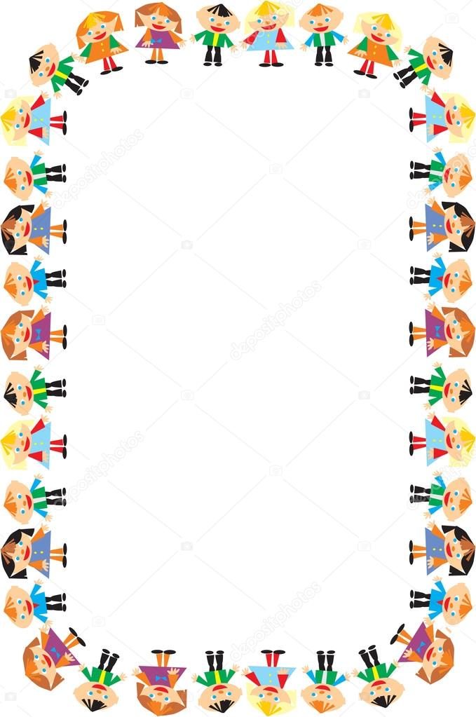
Артикуляционные упражнения для растягивания уздечки языка (Е. М. Косинова, Е. Н. Краузе, О.А.Новиковская)
«

«Лошадка»: Рот открыт, губы в улыбке. Широкий лопатообразный язык прижать к нёбу, (язык присасывается) и со щелчком оторвать. Следить, чтобы губы были в улыбке, нижняя челюсть не «подсаживала» язык вверх. Пощёлкать кончиком язычка, как цокают лошадки.
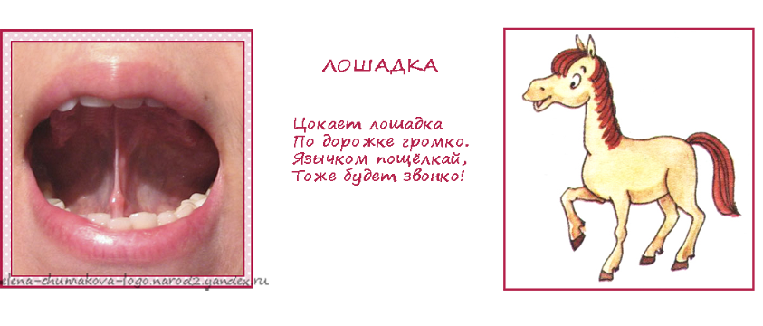 «Грибок»: Рот открыт, губы в улыбке. Прижать широкий язык всей плоскостью к нёбу (язык присасывается) и удержать в таком положении под счет от 1 до 5-10. Язык будет напоминать тонкую шляпку грибка, а растянутая подъязычная уздечка – его ножку. Следить, чтобы боковые края языка были одинаково плотно прижаты к нёбу (ни одна половина не должна провисать), чтобы губы не натягивались на зубы. При повторении упражнения рот надо открывать шире.

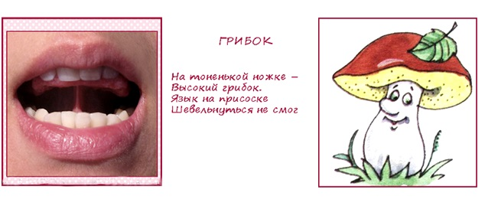Я стою на ножке тонкой, я стою на ножке гладкой,
Под коричневою шляпкой с бархатной подкладкой.

«Качели»: Рот открыт, губы в улыбке. Положить широкий язык за нижние зубы с внутренней стороны, затем поднять широкий язык за верхние зубы с внутренней стороны. Следить, чтобы язык не сужался, губы не натягивались на зубы, нижняя челюсть не двигалась. 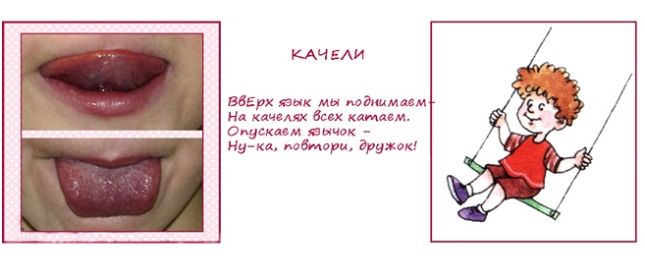 На качелях я качаюсь вверх-вниз, вверх-вниз.
Я все выше поднимаюсь, а потом — вниз.

«Маляр»: Рот открыт, губы в улыбке. Широким кончиком языка погладить нёбо, делая движения языка назад – вперед (от зубов к горлу и обратно). Следить, чтобы язык не сужался, доходил до внутренней поверхности верхних резцов и не высовывался изо рта, губы не натягивались на зубы, нижняя челюсть не двигалась.

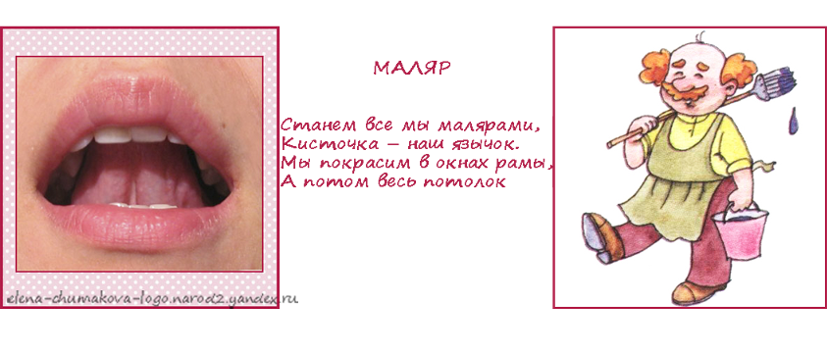
Красить комнаты пора. Пригласили маляра.
Челюсть ниже опускаем, маляру мы помогаем.

«Гармошка»: Рот открыт, губы в улыбке. Широкий язык прижать к нёбу (язык присасывается) и, не отпуская языка, раскрывать и закрывать рот. При повторении упражнения надо стараться открывать рот все шире и дольше удерживать в таком положении. Следить, чтобы при открывании рта губы были в улыбке и оставались неподвижными, а язык не провисал.
На гармошке я играю, рот пошире открываю,
К нёбу язычок прижму, ниже челюсть отведу.
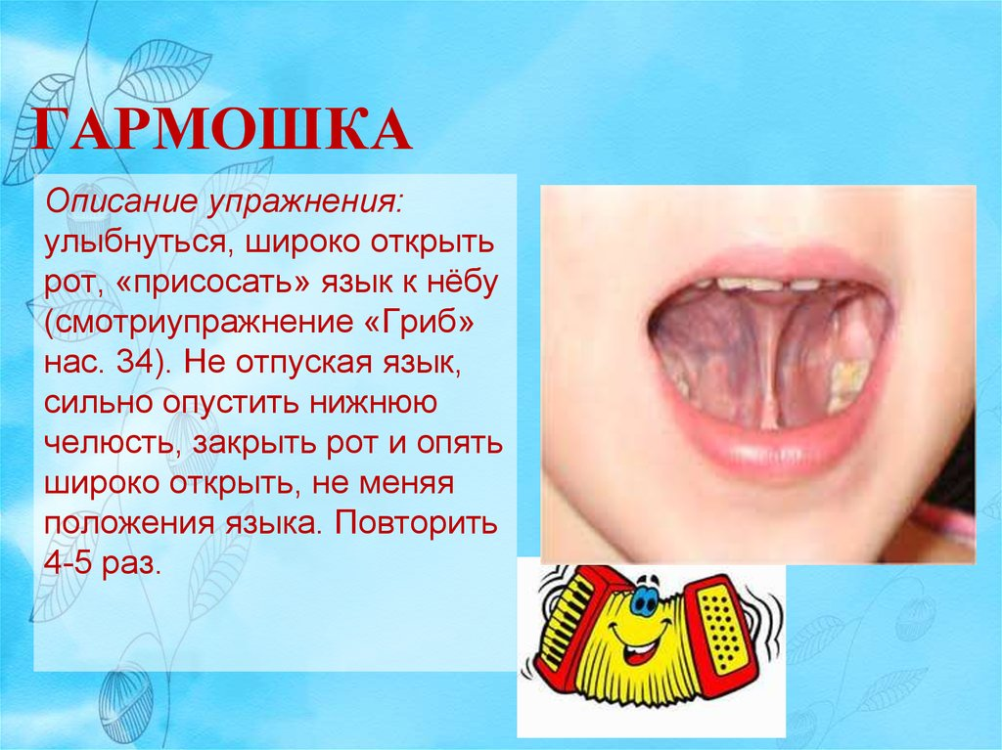

«Барабан»: Рот открыт, губы в улыбке. Широким кончиком языка постучать о нёбо за верхними зубами, многократно и отчетливо произнося звук Д-Д-Д. Сначала звук [Д] произносить медленно, постепенно темп убыстрять. Следить, чтобы губы не натягивались на зубы, нижняя челюсть не двигалась, язык не сужался, кончик его не подворачивался, чтобы звук [Д] носил характер четкого удара, а не был хлюпающим

В барабан мы сильно бьем и все вместе мы поем:
«Д — д — д — д!» 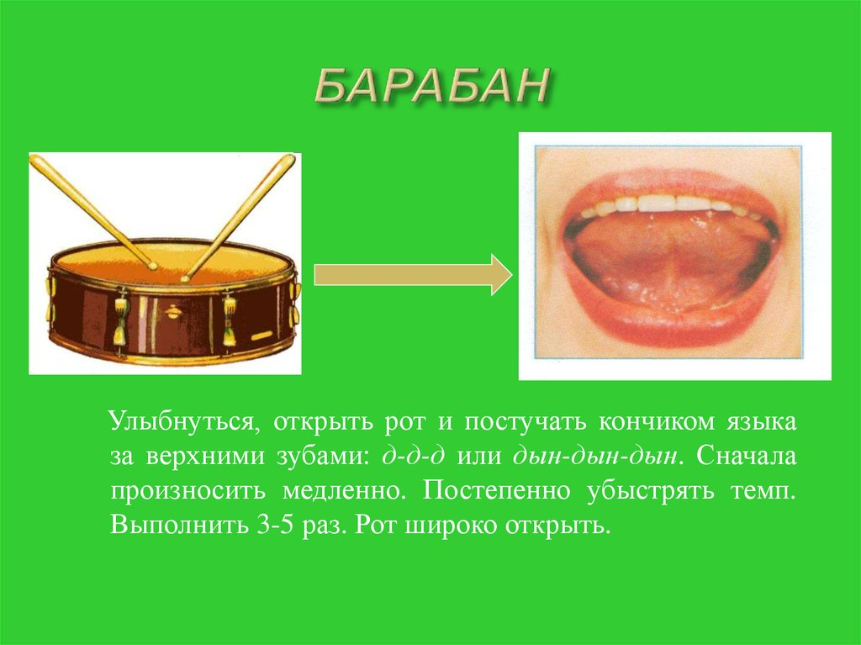

«Вкусное варенье»: Рот открыт, губы в улыбке. Широким передним краем языка облизать верхнюю губу, делая движение языком сверху вниз (можно помазать её вареньем, сгущённым молоком), затем втянуть язык в рот, к центру нёба. Следить, чтобы язык не сужался, при втягивании его боковые края скользили по коренным зубам, а кончик языка был поднят. Губы не натягивались на зубы, нижняя челюсть не «подсаживает» язык вверх – она должна быть неподвижной.
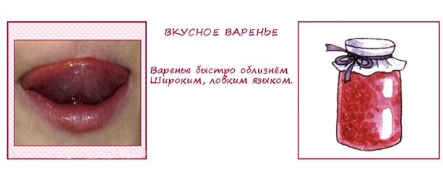Правила выполнения упражнений
- Чем раньше Вы начнете занятия с ребенком, тем быстрее достигнете нужного результата.
- Чем старше ребенок, тем сложнее растянуть подъязычную уздечку. Растягивание наиболее успешно до 5 лет.
- Увеличивать время выполнения упражнений (количество повторений каждого упражнения), только тогда будет достигнут нужный эффект.
- При выполнении упражнений рот нужно открывать максимально широко, но в то же время так, чтобы ребёнок мог дотянуться кончиком языка до альвеол.
- Выполнение упражнений для ребёнка физически тяжело, язык может уставать, подъязычная связка может болеть, поэтому упражнения лучше всего выполнять 2 – 3 раза в день.
- Помните! В некоторых случаях хирургического вмешательства просто не избежать. Поэтому проконсультируйтесь с логопедом и ортодонтом.

